供應商評比系統
計算規則與判定邏輯說明
SQM / VQM · OSAT · 年度評鑑與稽核判定
版本 v1.0 | 日期 2026-08-08
Powered by 2026 @ 智合科技 https://www.zh-aoi.com/

目 錄
關於本文件 3
一、評比總覽：三大構面與考核流程 3
二、SQM / VQM 模組 4
2.1 月評核 — 品質評鑑（權重 70%） 4
2.2 月評核 — 採購評鑑（權重 20%） 4
2.3 月評核 — 服務、綜合考核與等級判定 5
2.4 年度評鑑 6
2.5 下年度稽核計畫判定 9
三、OSAT 模組 10
3.1 月評核 — 品質評鑑（權重 70%） 10
3.2 月評核 — 採購評鑑（權重 20%） 11
3.3 月評核 — 綜合考核與等級判定 11
3.4 年度評鑑（同通用邏輯） 11
3.5 下年度稽核計畫判定 11
四、共通計算邏輯（SQM 與 OSAT 一致） 13
五、SQM 與 OSAT 差異對比 13
六、注意事項 14

關於本文件
本文件說明供應商評比系統的分數計算方式與各項判定邏輯，涵蓋 SQM/VQM 與 OSAT 兩大模組的「月評核」、「年度評鑑」與「下年度稽核計畫」。為便於理解，關鍵流程以示意圖呈現、公式以方框標示、對照規則以表格整理。
【閱讀提示】分數一律先算「各構面得分」，再加總為「考核得分」，最後依門檻判定等級；年度分數則由各月考核平均，再視情況加計稽核組件而得。

一、評比總覽：三大構面與考核流程
每一次評核皆由三個構面組成，依權重加總為「綜合考核得分」，再據以判定等級：
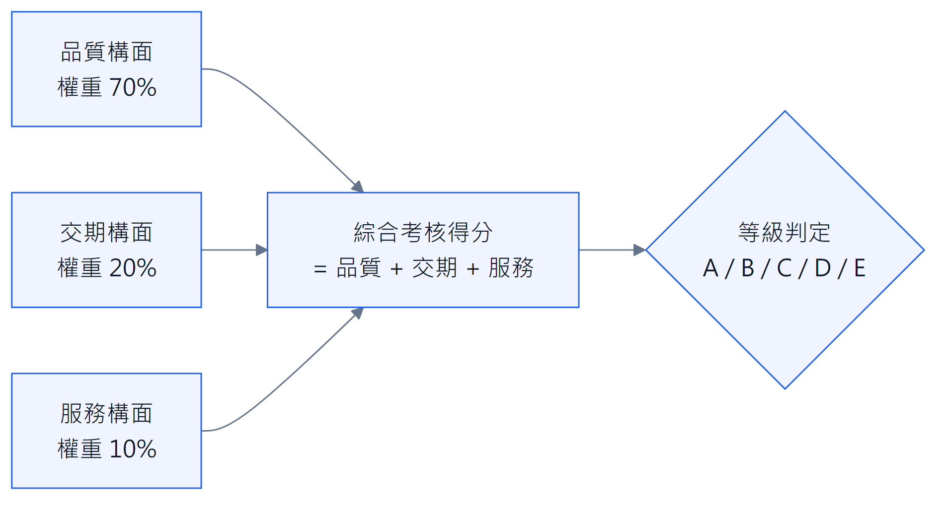
圖 1 三大構面組成綜合考核得分與等級
核心公式
綜合考核得分 = 品質構面(70%) + 交期構面(20%) + 服務評分
等級 = 依「考核得分」對照門檻（A / B / C / D / E）

二、SQM / VQM 模組

2.1 月評核 — 品質評鑑（權重 70%）
品質以「基數 90 分」為起點，依實際缺失扣分，最低為 0；再加計 Others 後乘以 70% 權重。
品質基數評分 = max( 0 , 90
− 2 × 產線 ARR
− 2 × IQC 批退 LRR
− 10 × 外部客訴
− 5 × 未準時回覆件數 )
品管鑑定總分 = 品質基數評分 + Others
品質構面得分（70%）= 品管鑑定總分 × 0.7
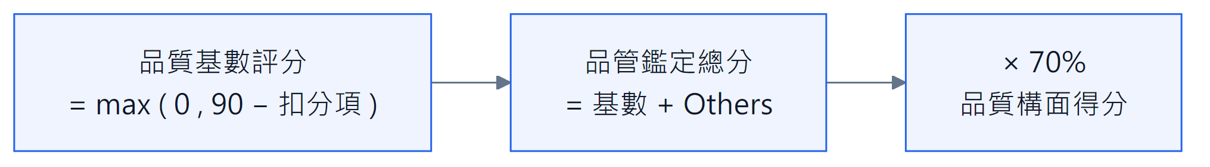
圖 2 SQM 品質評鑑計算流程
【前置條件】當「進料批數 = 0」時，該筆所有計算欄位視為無資料（null），不納入計算。

2.2 月評核 — 採購評鑑（權重 20%）
採購（交期）以「基數 100 分」為起點，依遲交、特採、斷線與超額運費扣分，最低為 0；再乘以 20% 權重。
採購評鑑分數 = max( 0 , 100
− 5 × 遲交
− 5 × 特採
− 100 × 造成斷線
− 25 × 產生超額運費 )
交期構面得分（20%）= 採購評鑑分數 × 0.2

2.3 月評核 — 服務、綜合考核與等級判定
服務分為品質與採購兩端的服務分相加；三構面加總即為考核得分。
服務評分 = 品質服務分 + 採購服務分
考核得分 = 品質構面(70%) + 交期構面(20%) + 服務評分
降級判定 = ( 品質構面 < 56 ) 或 ( 交期構面 < 16 )
等級依考核得分判定；一旦觸發降級判定，等級最高只能到 B（無法評為 A）：
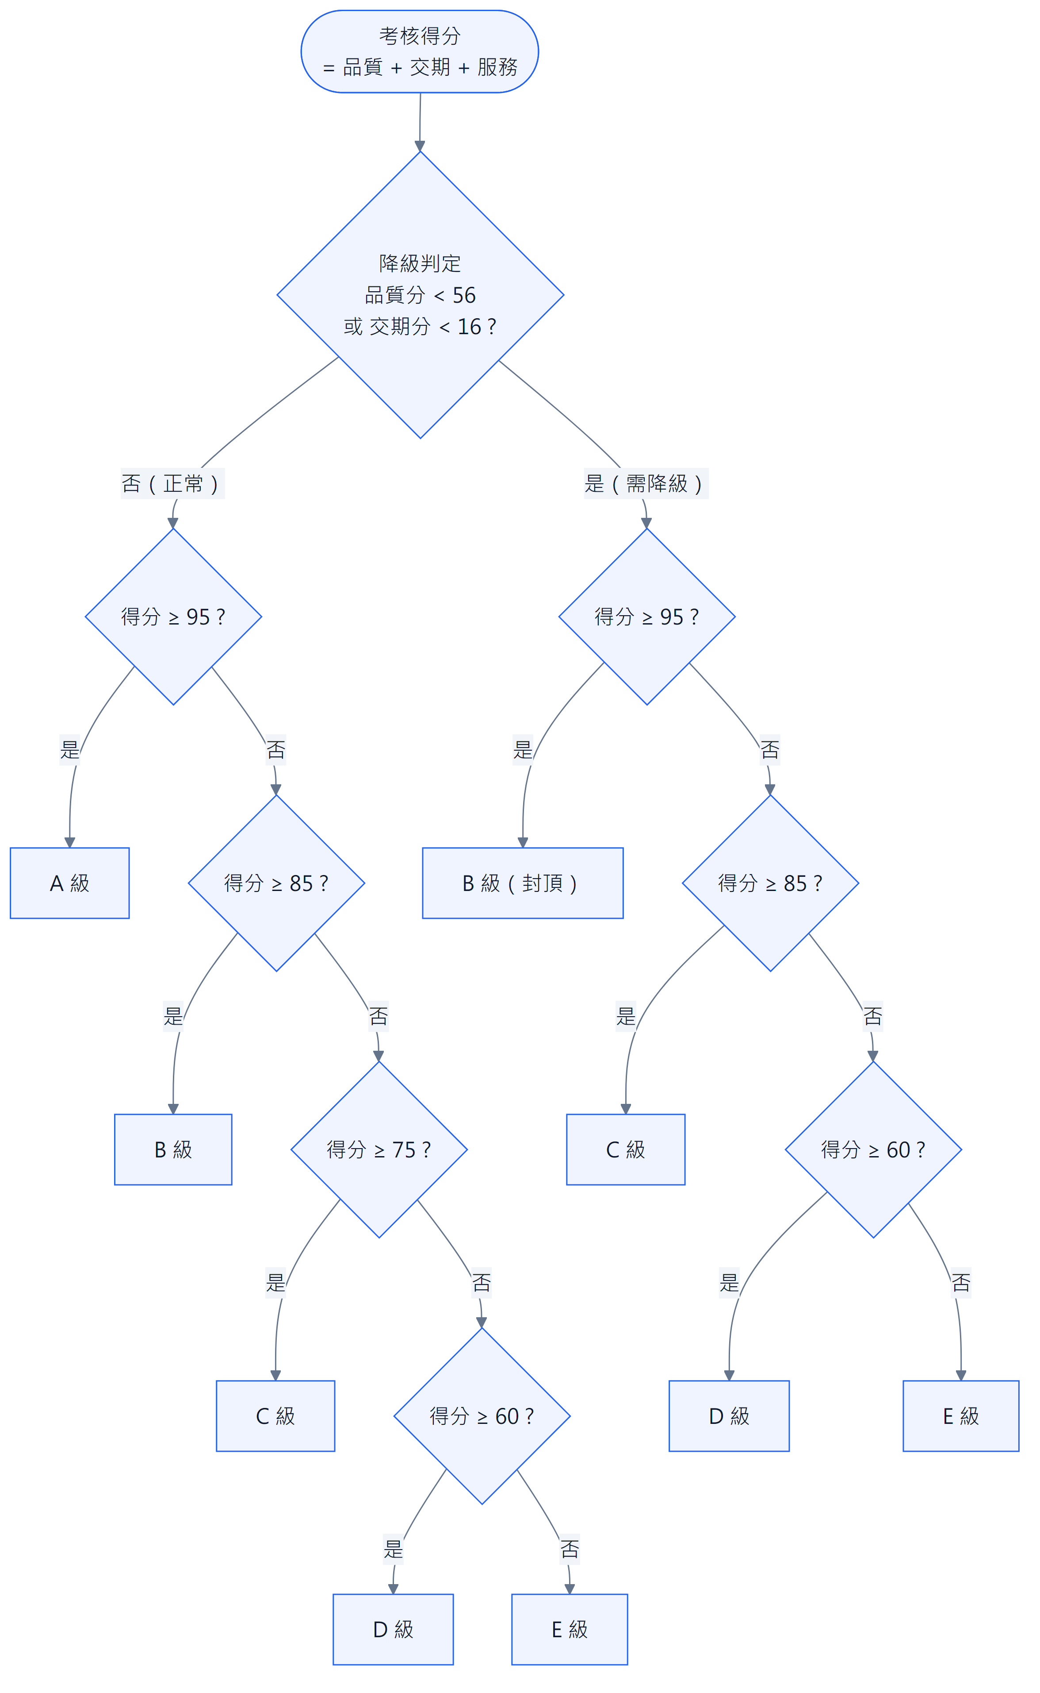
圖 3 SQM 等級判定與降級邏輯（決策樹）

2.4 年度評鑑
年度分數由各月考核平均，再視是否有稽核分數加計「年度稽核組件」而得。
月度彙總
月考核平均分 = 有考核得分月份的平均值
交易月數 = 進料批數 > 0 的月份數
交易總量 = 各月進料批數的總和
年度稽核組件（auditComponent）的取法如下：
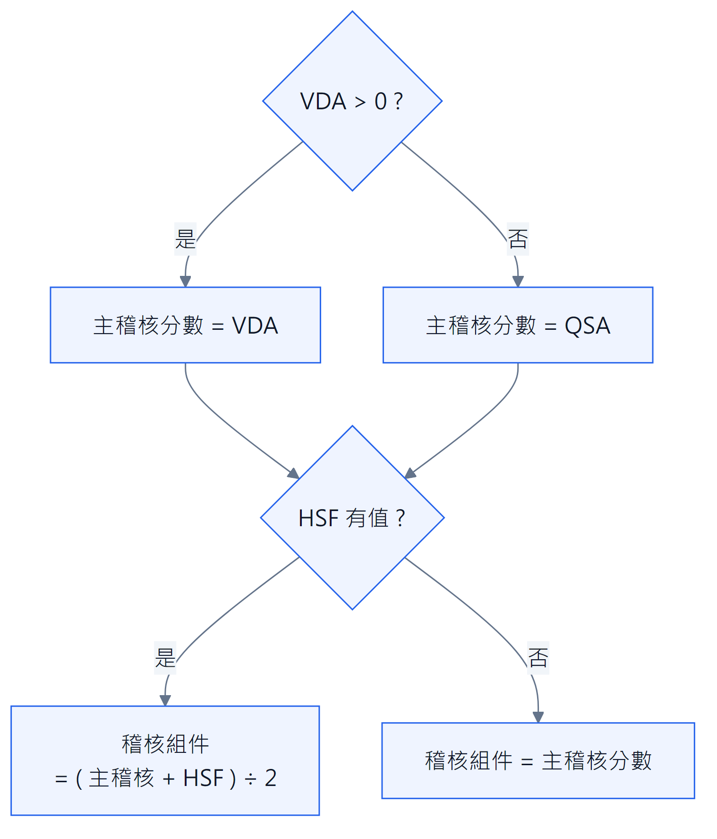
圖 4 年度稽核組件取值邏輯（VDA / QSA 與 HSF）
（若 VDA、QSA、HSF 皆無資料，則稽核組件 = 0。VDA = 0 一律視為無值。）
年度分數與等級：
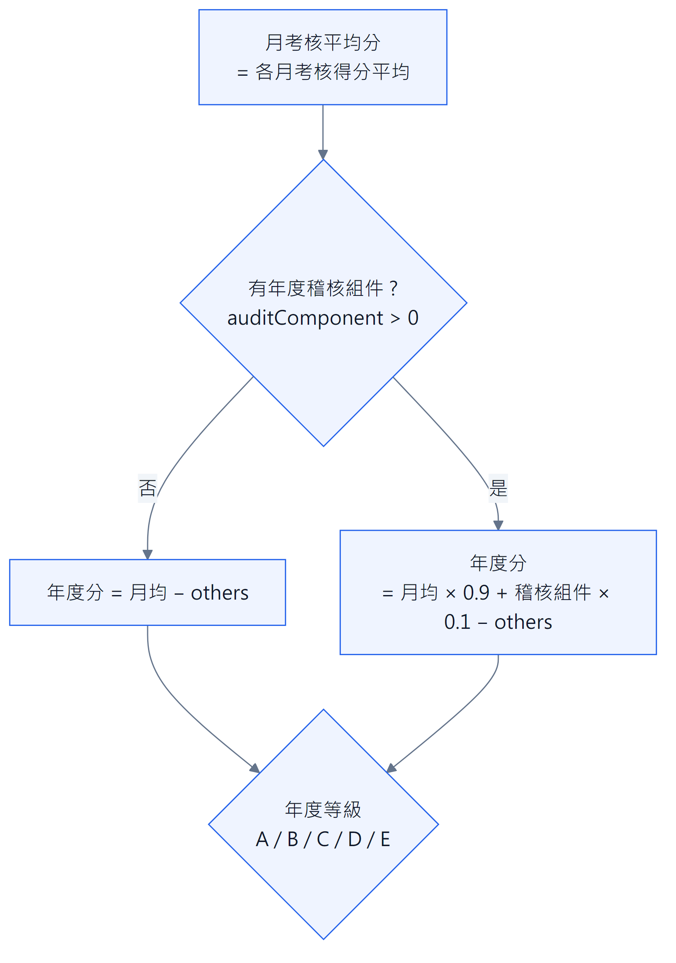
圖 5 年度分數計算與等級判定
年度等級： ≥ 95 → A ≥ 85 → B ≥ 75 → C ≥ 60 → D < 60 → E

2.5 下年度稽核計畫判定
先確認是否有交易，再依「供應商類型（國內／國外）」與單一維度判定稽核方式：
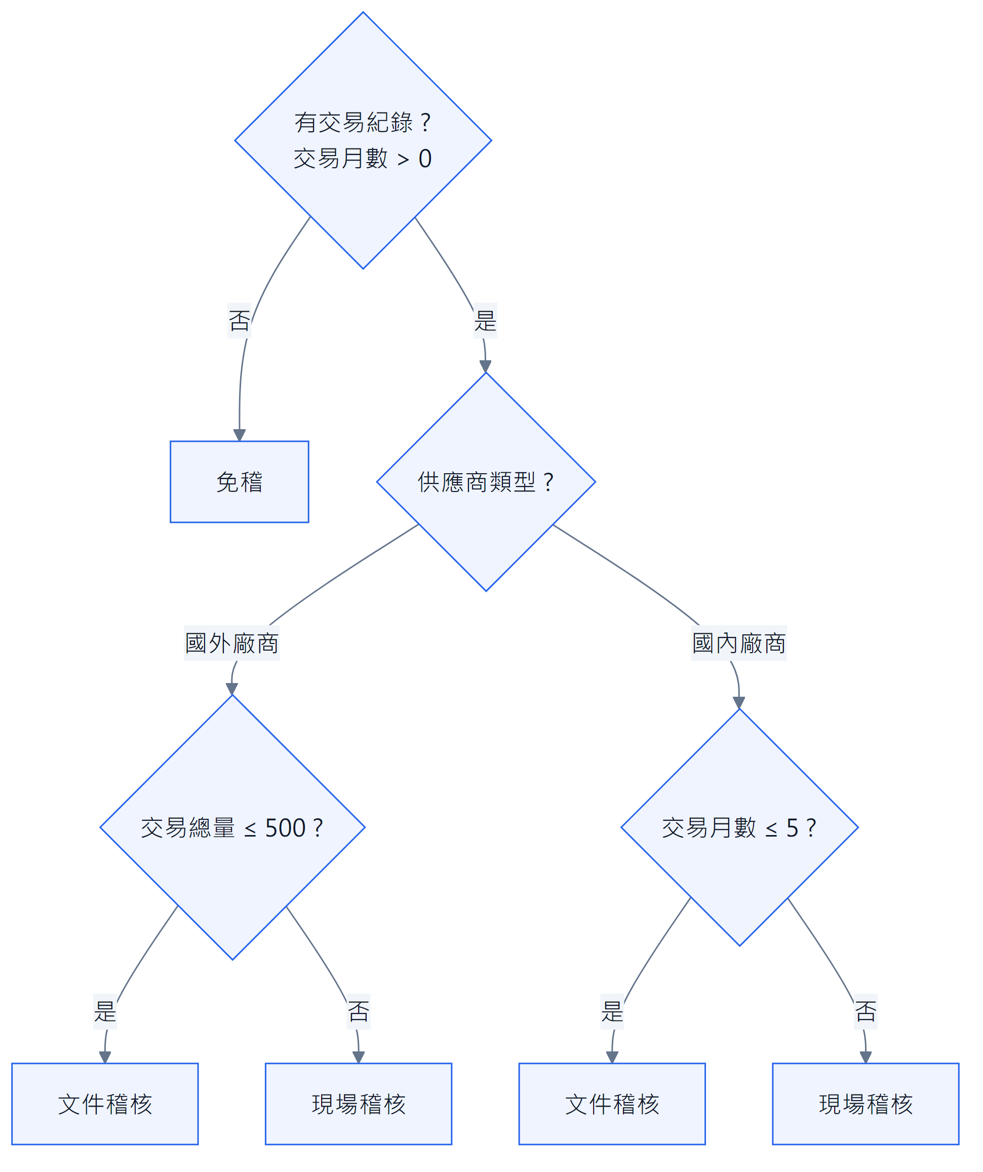
圖 6 SQM 下年度稽核判定流程
SQM 稽核類型共 3 種：
稽核類型 | 適用情況
免稽 | 無交易記錄
文件稽核 | 需文件審查
現場稽核 | 需現場檢查

國外廠商清單（硬編碼；不在此清單者視為國內廠商）：
PHENITEC100609、揚州杰利102420、莫迅科技103019、山東強茂105986、大中積體電路106258、DB Hitek Co., Ltd.-T106405、安徽長飛107309、Power Master107344、鈦昇103872、Heraeus Materials103632、Advanced Assembly Ma106493、至鴻100677、Heraeus Singapore100861、DNP100646、杭州士蘭微電子股份有限公司100198、翰特科技股份有限公司106308、安徽安芯电子科技股份有限公司104885、上海聖椏電子科技有限公司108138、東晶電子股份有限公司106974

三、OSAT 模組
OSAT（封測代工廠）的月評核在「品質評鑑」的算法與 SQM 不同（改以進料允收率＋基礎評分組成），其餘（採購、年度評鑑、等級門檻）大致相同。

3.1 月評核 — 品質評鑑（權重 70%）
進料允收率 A1 = ( 進料批數 − 進料退貨批數 ) ÷ 進料批數 × 100%
進料允收率總分 A（40%）= A1 × 0.4
基礎評分 B1（40%）= max( 0 , 40 − 5×嚴重客訴 − 1×一般客訴 − 3×客訴再發 − 3×集團CAR )
基礎評分 B2（10%）= max( 0 , 10 − 5×未準時回覆件數 )
基礎評分總分 B = B1 + B2
品管鑑定分數 = A + B + Others
品質構面得分（70%）= 品管鑑定分數 × 0.7
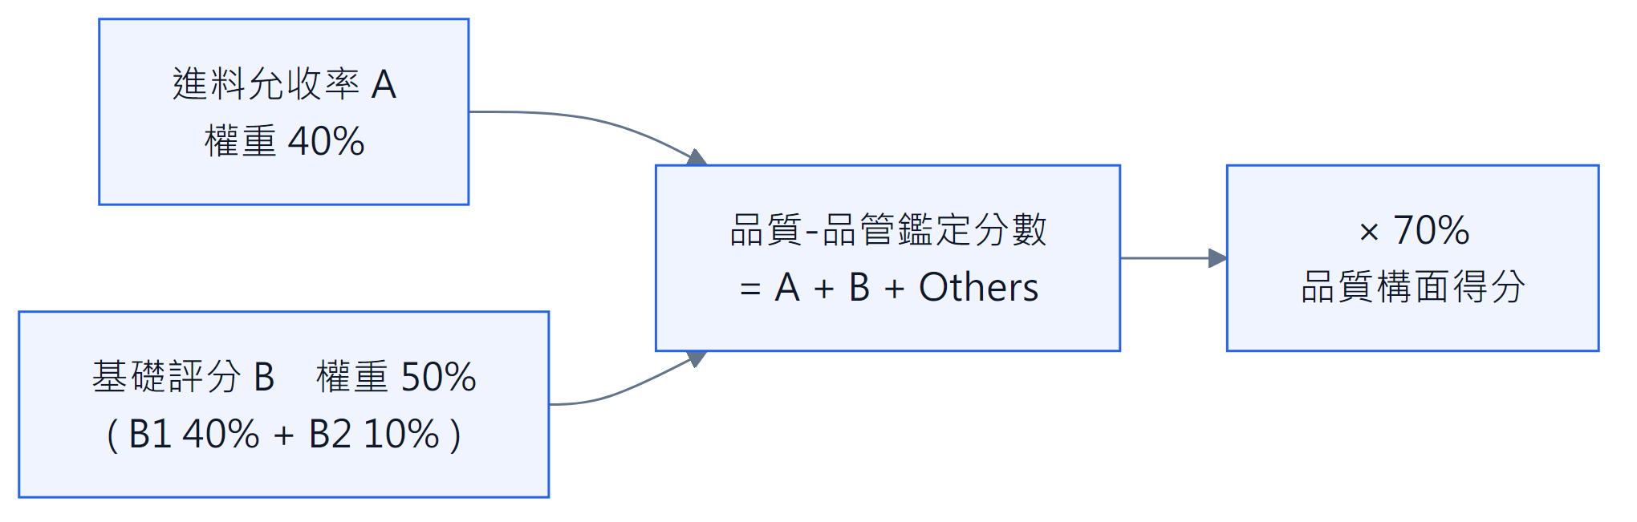
圖 7 OSAT 品質評鑑組成（允收率 A + 基礎評分 B）

3.2 月評核 — 採購評鑑（權重 20%）
與 SQM 相同：
OSAT 採購鑑定總分 = max( 0 , 100 − 5×遲交 − 5×特採 − 100×造成斷線 − 25×超額運費 )
交期構面得分（20%）= 採購鑑定總分 × 0.2

3.3 月評核 — 綜合考核與等級判定
三構面加總方式與 SQM 相同；差別在降級判定：
考核得分 = 品質構面(70%) + 交期構面(20%) + 服務評分
降級判定 = 考核得分 < 60 ? Y : N
等級： ≥ 95 → A ≥ 85 → B ≥ 75 → C ≥ 60 → D < 60 → E
【與 SQM 的差異】OSAT 的降級判定「僅看考核得分是否 < 60」，不像 SQM 另設「品質 < 56 或 交期 < 16」的個別門檻。

3.4 年度評鑑（同通用邏輯）
月考核平均、年度稽核組件、年度分數與年度等級的算法均與 SQM 相同（見 2.4 與第四章）；差別僅在「交易月數／交易總量」改用『月採購量』資料計算。

3.5 下年度稽核計畫判定
OSAT 以「交易月數 × 交易總量 × 年度等級」三維度判定，先分流交易月數，再對照下列表格：
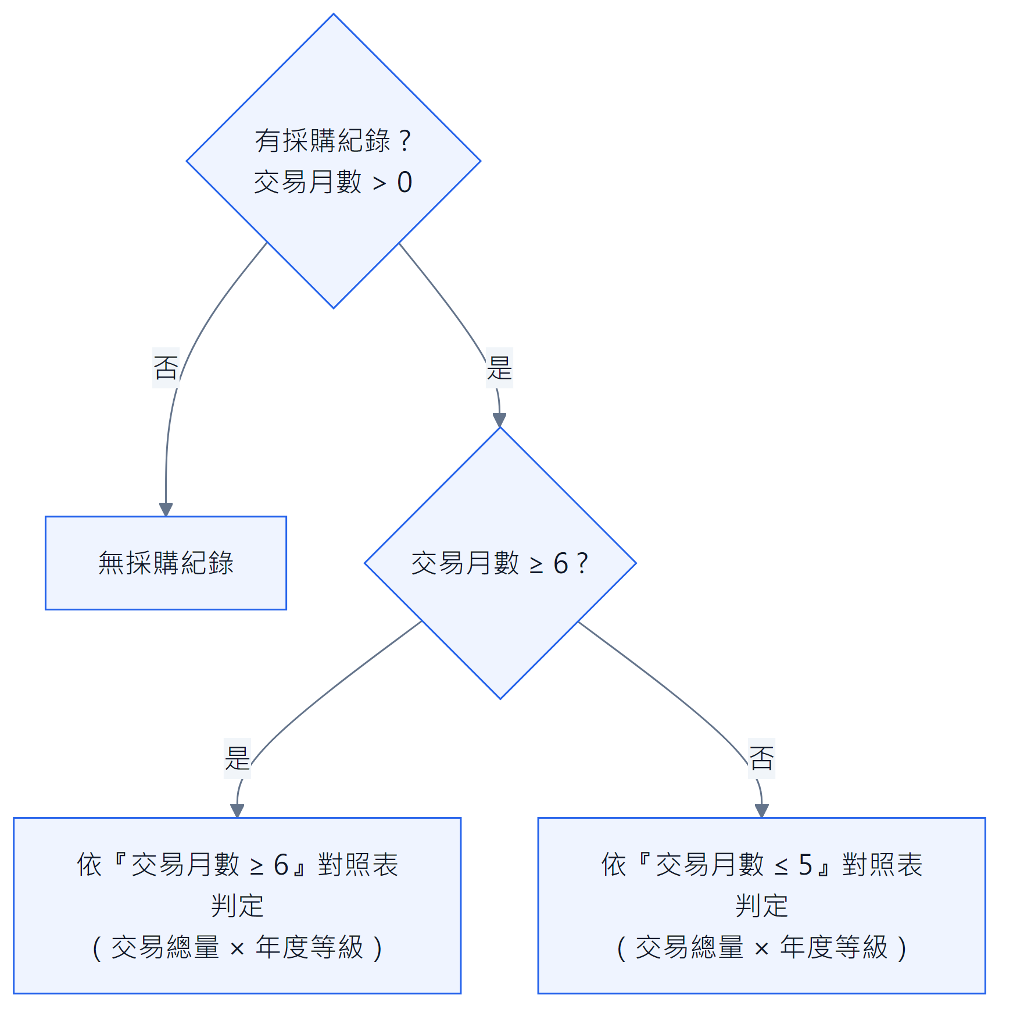
圖 8 OSAT 下年度稽核判定流程
情況 1：交易月數 ≥ 6 個月
交易總量 | 年度等級 | 稽核類型
≥ 8000 | A 或 B | 現場稽核
≥ 8000 | C / D / E | 現場稽核 + 製程稽核
≥ 8000 | 無等級 | 現場稽核（預設）
4000 ~ 8000 | A 或 B | 文件稽核
4000 ~ 8000 | C / D / E | 現場稽核
4000 ~ 8000 | 無等級 | 文件稽核（預設）
< 4000 | A 或 B | 免稽
< 4000 | C / D / E | 現場稽核
< 4000 | 無等級 | 免稽（預設）

情況 2：交易月數 ≤ 5 個月
交易總量 | 年度等級 | 稽核類型
≥ 8000 | 任何等級 | 現場稽核
4000 ~ 8000 | A 或 B | 文件稽核
4000 ~ 8000 | C / D / E | 現場稽核
4000 ~ 8000 | 無等級 | 文件稽核（預設）
< 4000 | A 或 B | 免稽
< 4000 | C / D / E | 現場稽核
< 4000 | 無等級 | 免稽（預設）

OSAT 稽核類型共 5 種：無採購紀錄、免稽、文件稽核、現場稽核、現場稽核 + 製程稽核。

四、共通計算邏輯（SQM 與 OSAT 一致）
年度稽核組件、年度分數與年度等級三者，SQM 與 OSAT 採用完全相同的規則：
① 年度稽核組件：VDA>0 取 VDA，否則取 QSA；若 HSF 有值則與其平均，皆無則為 0
② 年度分數：稽核組件 = 0 → 月均 − others
稽核組件 > 0 → 月均 × 0.9 + 稽核組件 × 0.1 − others
③ 年度等級：≥95 A / ≥85 B / ≥75 C / ≥60 D / <60 E

五、SQM 與 OSAT 差異對比
項目 | SQM / VQM | OSAT
月評核品質計算 | 基數 90 − 扣分項 | 進料允收率 A + 基礎評分 B
月評核採購計算 | 相同公式 | 相同公式
月評核降級判定 | 品質 < 56 或 交期 < 16 | 考核得分 < 60
年度稽核組件 | 相同邏輯 | 相同邏輯
年度分數 / 等級 | 相同公式 | 相同公式
下年度稽核判定 | 供應商類型 + 單一維度 | 交易月數 + 交易總量 + 年度等級
稽核類型數量 | 3 種 | 5 種
供應商類型判斷 | 硬編碼清單 | 不區分國內外
下年度稽核保存 | 前端計算並存入資料庫 | 僅顯示、不保存

六、注意事項
1. 數據精度：後端計算四捨五入至小數點後 3 位；前端依模組為 2 或 3 位。
2. 空值處理：進料批數 = 0 時相關欄位為 null；月考核平均為 null 時，年度分數與等級亦為 null。
3. VDA 特殊處理：VDA = 0 視為 null（VDA 不可能為 0），僅 VDA > 0 時才採用。
4. 下年度稽核保存：SQM 前端計算並存入資料庫（後端亦計算，邏輯已統一）；OSAT 僅供顯示、不保存。

